資料１

令和4年度　南丹市権利擁護・成年後見センター事業報告

【R4年度　重点項目】

１. 成年後見制度市町村計画の策定

・成年後見制度基本計画の策定を行う。

２. 市民後見人に関すること

　・市民後見人養成講座修了者で名簿未登録者に対して、市民後見人名簿登録説明会を実施し名簿登録の意思確認を行う。

　・市民後見人の活動に対して支援を行う。

　・市民後見人及び候補者の活用に関して、関係機関との連携を深める

３. 相談体制の強化

　・専門相談のメリットを市民・支援者へ伝え、有効活用を推進する。

４. 広報啓発

　・成年後見制度への理解を深めるため、広報・啓発に取り組む。

　・成年後見制度の利用を必要とする人が円滑に利用できるように、相談窓口の周知を図る。

〇京都家庭裁判所における南丹市成年後見制度利用者（R5.3.31現在）



※R3.12.31現在は156名　令和4年度新規選任は18名

〇相談機関別成年後見制度に関する相談件数



【相談及び利用支援について】

１，相談実績

◆センター相談件数　　　　　　　　R5.3.31現在



※その他内訳：元民生委員より他県のケース相談　子育て支援課より兄弟の選任されている未成年後見人についての相談　民生委員より地域で気になる世帯の相談

相談者は、親族からの相談が一番多く、次いでケアマネージャーからの相談が多かった。親族からの相談は、多種多様な相談内容であったが、制度利用をすることで、親族も含めての生活がどう変化するかとの相談が多かった。

　ケアマネージャーからの相談は、実際に担当している方の成年後見制度利用に向けて、本人や親族への制度説明などがあった。

　また、未成年後見人が選任されていたケース相談では、複数回のケース会議や、専門相談、運営委員会の助言などセンター機能をフルに活用し、結果、財産管理と身上保護を専門職で分掌する形になった。

相談対象者　　　　　　　　R5.3.31現在

　 　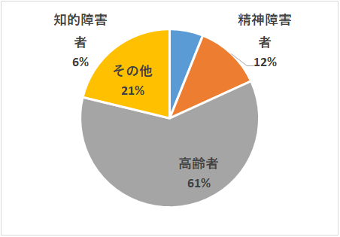

相談対象者は、高齢者からの相談が最も多く、その他は、身体障害者や、未成年後見人、50代の方の任意後見人相談などであった。

〇相談内容（述件数）　　　R5.3.31現在

 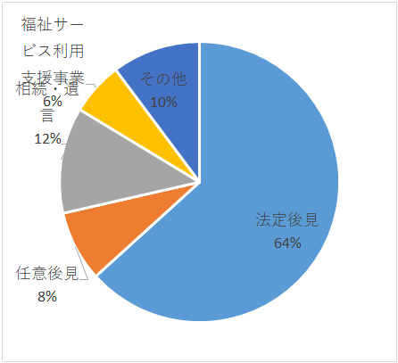

本人・親族からの相談内容は、後見制度と同時に、遺言・相続の相談が多かった。

「その他」は、「未成年後見人について」「身体障害について」「ひきこもりについて」「負債について」だった。

◆専門相談（弁護士・司法書士）【毎月　第3水曜日（定員2名）】

今年度の専門相談は、12回中8回開催され、件数は10件だった



◆市長申立（R5.3.31現在）

　　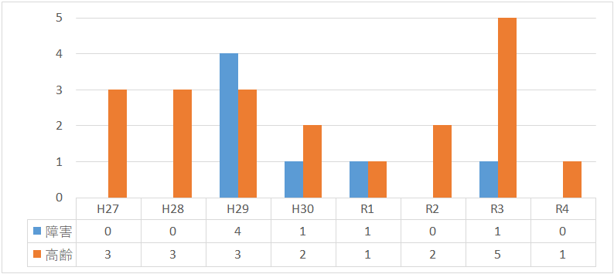



〇申立て支援　内訳（R5.3.31日現在）　※親族申立て支援０件



　 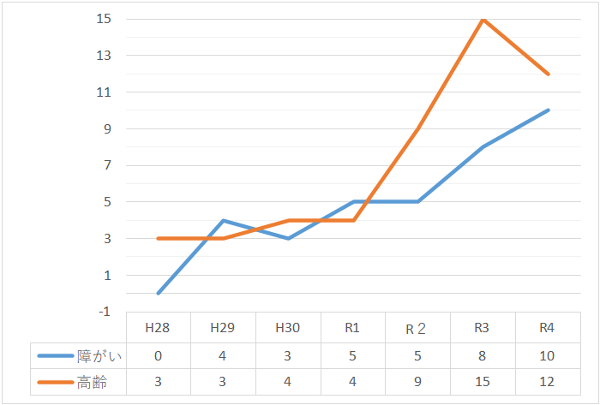

◆運営委員会　開催状況



【広報及び啓発について】

〇南丹市ホームページの掲載

　南丹市のホームページに「成年後見制度」の項目を作成、制度や相談事業の広報啓発を行なっている。

〇お知らせなんたん・広報なんたん



〇ケーブルテレビ　文字放送

　KCNなんたんの文字放送を活用し、センターの社会福祉士による相談窓口と、弁護士、司法書士による専門相談会の案内を通じて広報啓発を行っている。



〇京都新聞への市民後見人及びフォローアップ研修紹介記事掲載



〇成年後見センターPR・・・チラシを配布



【市民後見人候補者に関すること】

〇市民後見人フォローアップ研修

日時：令和4年10月13日（木）13時30分～16時

会場：南丹市役所　３号庁舎２階　第５会議室

【市民後見人支援に関すること】

〇令和3年度に弁護士・社会福祉士から、それぞれ候補者推薦の依頼があり、2名の市民後見人候補者を推薦し選任された。その後、令和4年度にそれぞれ弁護士、社会福祉士が辞任して、市民後見人の単独受任となった。

市民後見人支援　支援開始から令和5年3月31日まで



【関係機関等との連携及び調整に関すること】



【研修参加に関すること】



【センター紹介・成年後見制度説明等への講師派遣等に関すること】

